**Electronic student system**

**Проект**

Спецификация дизайна к программному обеспечению

Версия <1.0>

**Оглавление**

**1.** **Введение** 3

**1.1** **Цели** 3

**1.2 Объем** 3

**1.3 Определения и сокращения** 3

**2.** **Системный обзор** 3

**2.1 Описание** 3

**3.** **Архитектура** 4

**3.1** **Общие ограничения** 4

**3.2** **Цели и рекомендации** 4

**3.3** **Методология разработки** 4

**4.** **Дизайн** 12

**4.1** **Окно аутентификации** 12

**4.2** **Дизайн приложения для работника деканата** 13

**4.2.1** **Окно поиска студентов(а)** 13

**4.2.2** **Окно добавления студента** 14

**4.2.3** **Окно добавления успеваемости студента** 15

**4.3** **Дизайн приложения для студента** 16

**4.3.1** **Окно вывода информации о студенте** 16

**4.3.2** **Окно вывода информации о студенте** 16

# **Введение**

## **Цели**

Данный документ детализирует реализацию требований, определенных в Спецификации Требований к Программному Обеспечению.

## **1.2 Объем**

Документ по дизайну программного обеспечения продемонстрирует, как дизайн будет выполнять требования, зафиксированные в спецификации требований к программному обеспечению (SRS).

## **1.3 Определения и сокращения**

* Пользователь – человек, который использует систему;
* Пользовательский интерфейс - функциональность, обеспечивающая передачу информации между пользователем-человеком и программой;
* ОС – операционная система.

# **Системный обзор**

## **2.1 Описание**

Данное десктопное приложение представляет собой программу, которая позволит работникам деканата хранить, просматривать и изменять информацию о студентах, а студентам в свою очередь просматривать успеваемость. Возможно в процессе работы будут добавлены и другие возможности.

Основные требования для дизайна:

* Дизайн должен быть приятным на первый взгляд, лаконичным и без лишних элементов
* Также пользователю должно быть удобно использовать данный дизайн

# **Архитектура**

## **Общие ограничения**

* Внутренняя реализация и взаимодействие – Java
* Операционная система – Windows 7 (и выше)

## **Цели**

* Главная цель приложение - это мониторинг успеваемости по предметам для студентов, а для работников деканата хранение информации об студентах. Приложение должно быть понятным и иметь приятный интерфейс.
* При тестировании системы будут использоваться собственные значения базы данных товаров
* Система должна быть полностью функциональна в запланированные сроки
* Интерфейс должен был интуитивно понятным для базового пользователя

## **Методология разработки**

Этот проект осуществляется с использованием модифицированной парадигмы водопада. Процесс разработки выглядит как поток, последовательно происходящей фазы анализа требований, проектирования, реализации, тестирования, интеграции и поддержки. Так же возможен возврат при разработке на предыдущий этап и рассмотрение модификации решения

# **Взаимодействие пользователя и системы**

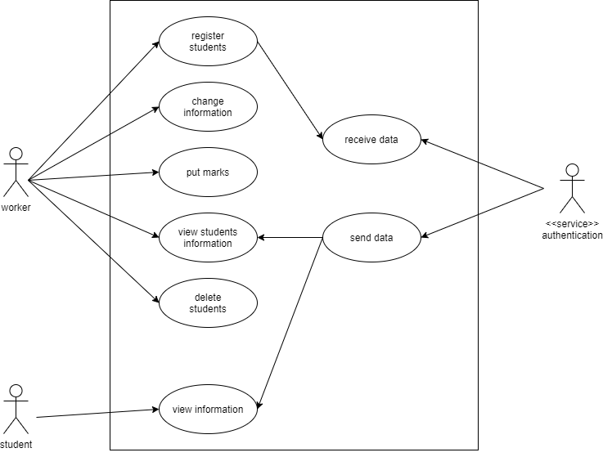

# **Mockup приложения**

## **Окно авторизации**

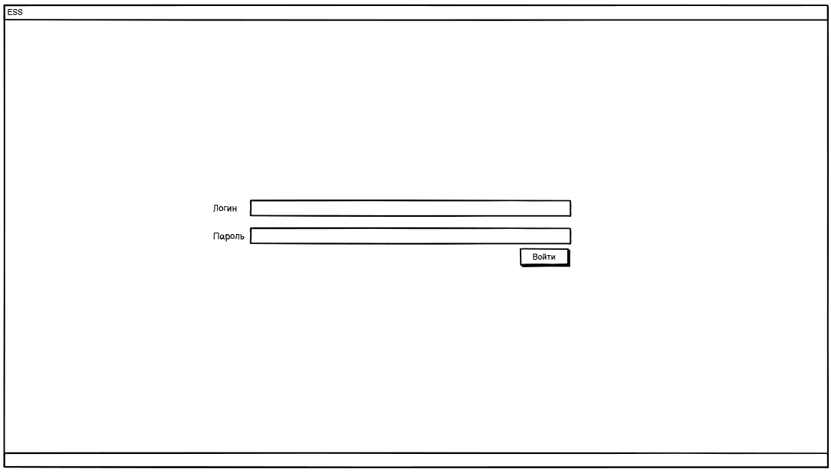

## **Информационное окно студента**

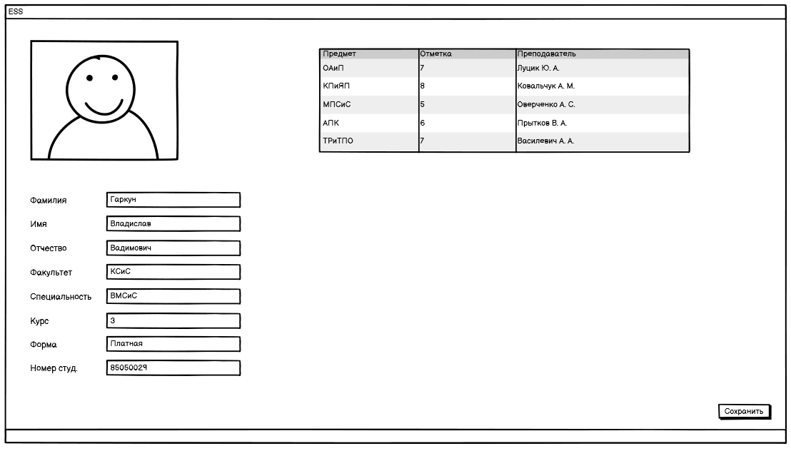

# **Диаграмма классов**

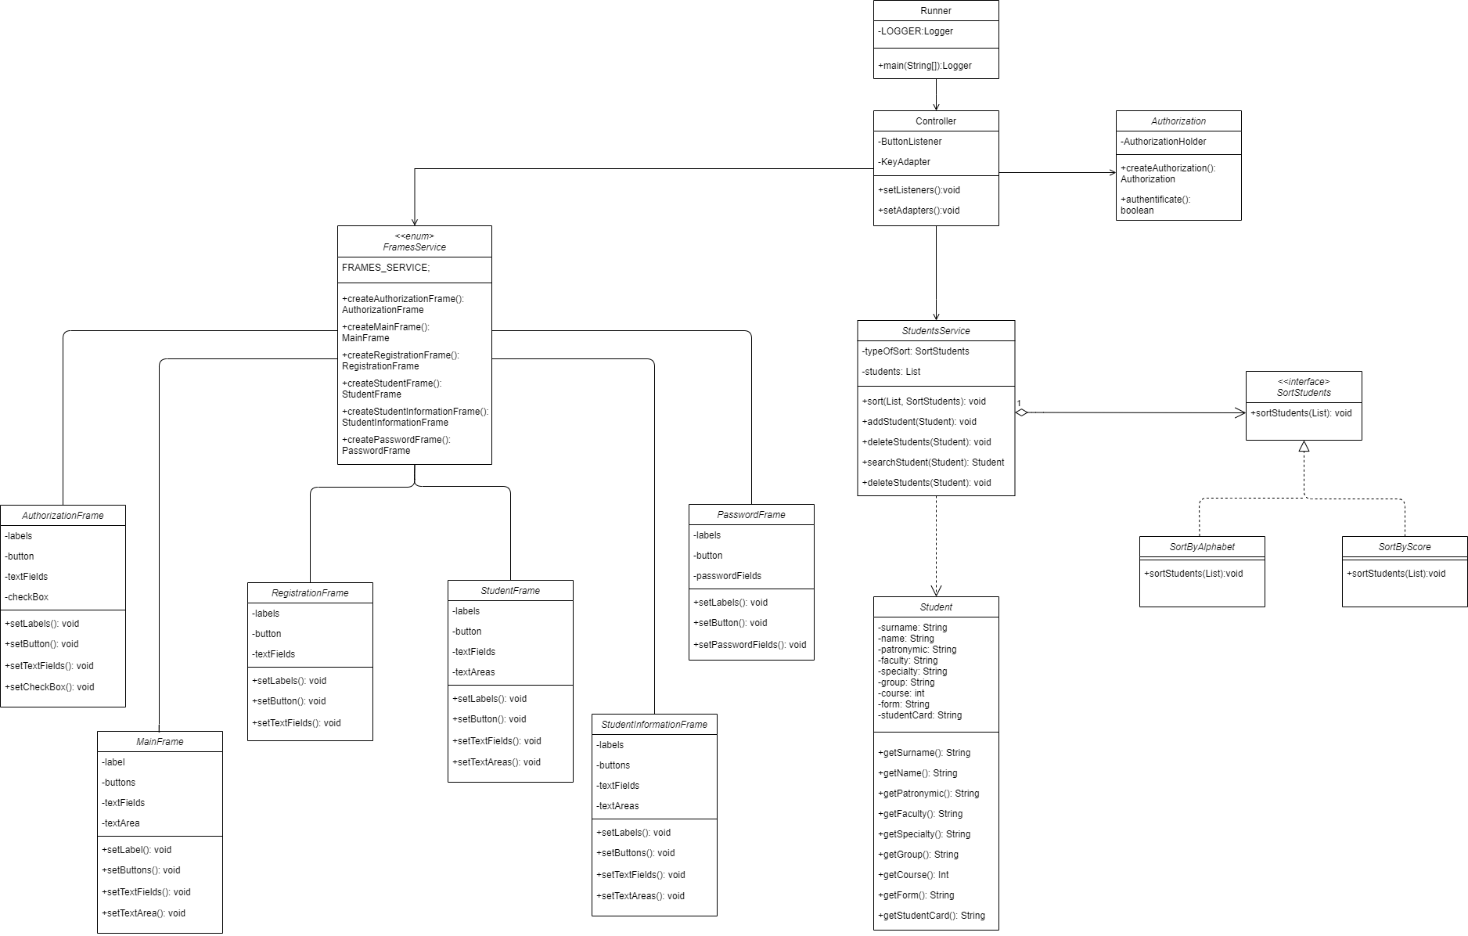

# **Диаграммы последовательности**

## **Диаграмма авторизации**

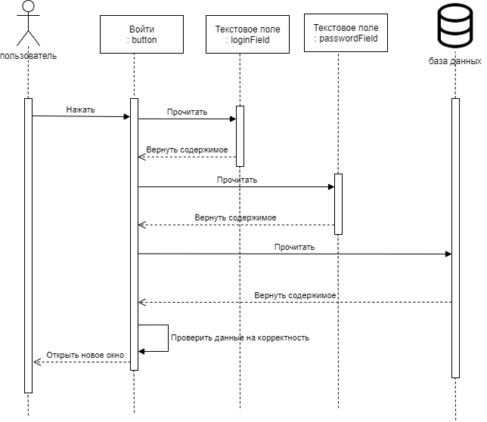

## **Диаграмма смены пароля**

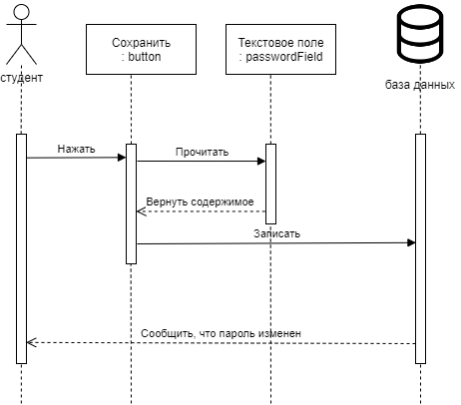

## **Диаграмма поиска студента**

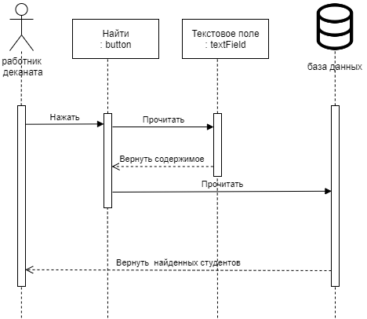

# **Дизайн**

## **Окно аутентификации**

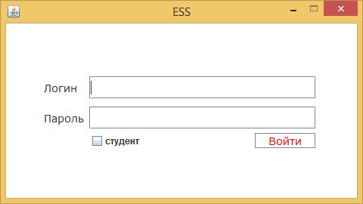

Пользователю предоставляется ввести свои данные:

Логин: Номер студенческого билета(восьмизначное число).

Пароль: Пароль предоставляется деканатом, так же после первого входа, пользователь может изменить его(см. пункт 4.3.1).

Пример ввода логина ”85050145” и пароля “123” представлен на следующем рисунке

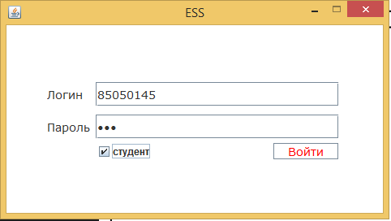

Если введённые данные соответствуют данным работника деканата, то дизайн приложения описан в пункте 4.2.

Если введённые данные соответствуют данным СТУДЕНТА, то дизайн приложения описан в пункте 4.3.

## **Дизайн приложения для работника деканата**

## **Окно поиска студентов(а)**

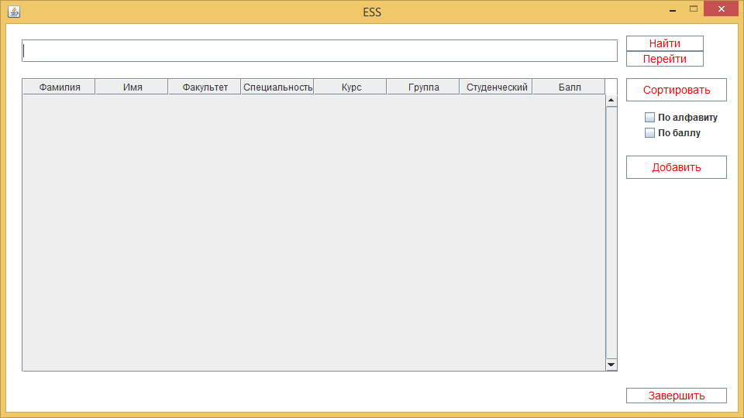

В данном окне работник деканата может выполнять различные функции:

* 1. Поиска студента по личной информации(фамилии, имени, отчеству, номеру группы, номера курсу, названию факультета, названию специальности, номеру студенческого билета);
  2. Сортировать список найденных студентов по алфавиту и среднему баллу;
  3. Добавлять нового студента(см. пункт 4.2.2);
  4. Просматривать, изменять информацию об студенте(см. пункт 4.2.3)

## **Окно добавления студента**

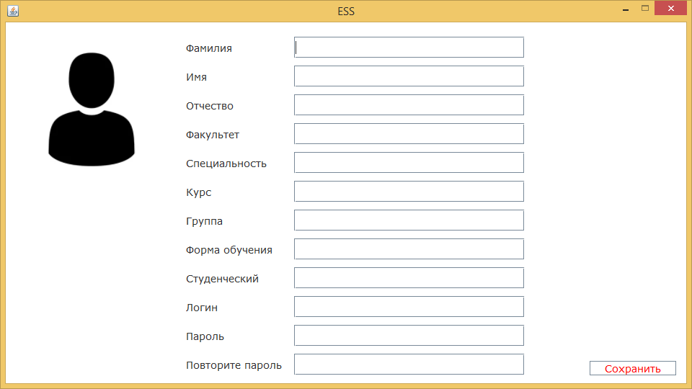

## **Окно добавления успеваемости студента**

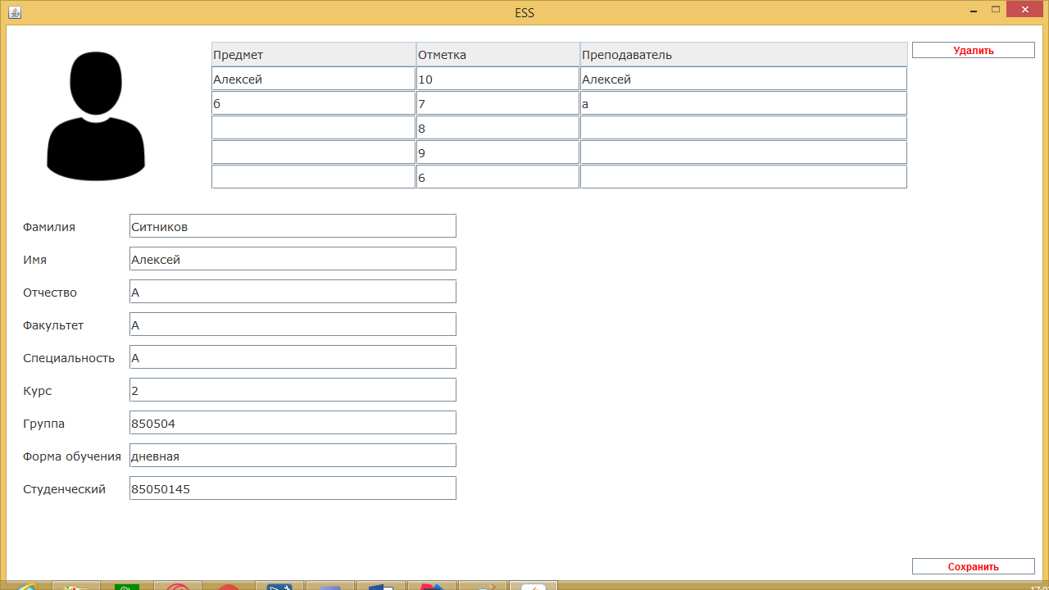

## **Дизайн приложения для студента**

## **Окно вывода информации о студенте**

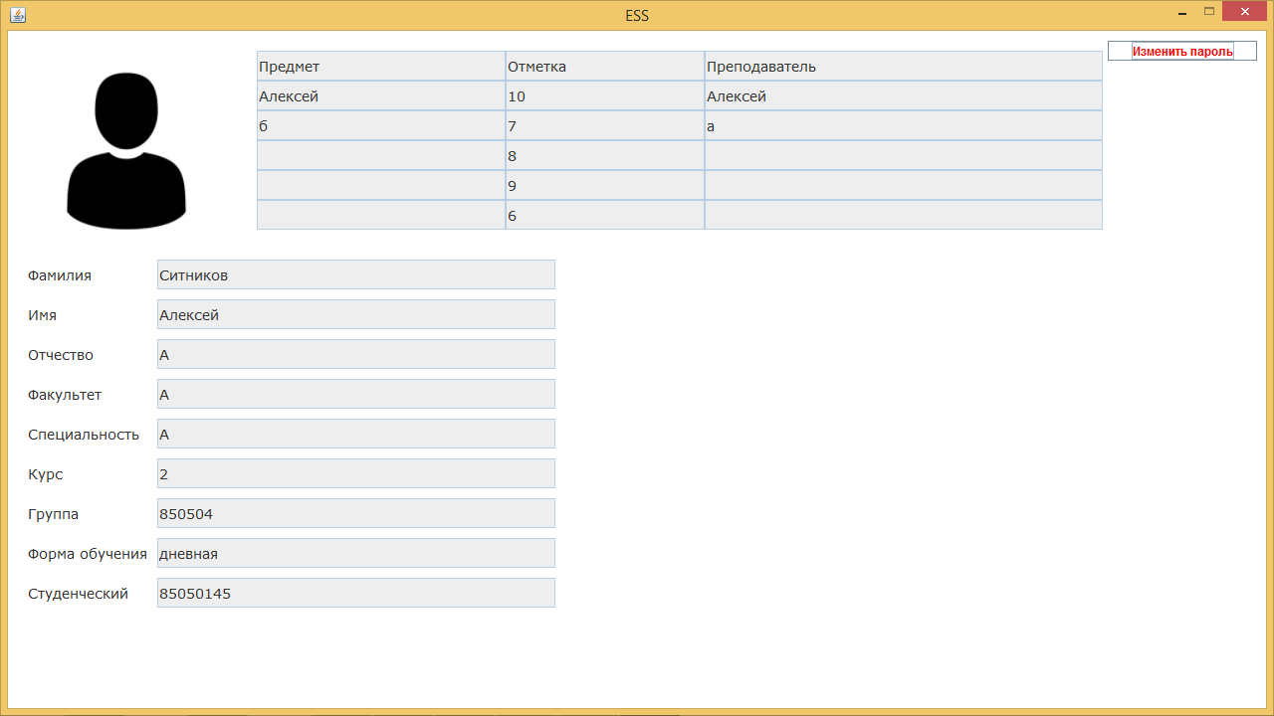

В данном окне студенту выводится его личная информация и информация об успеваемости и предоставляется возможность изменить пароль( см. пункт 4.3.1).

## **Окно изменения информации**

